OEA/Ser.G
CP/INF. 6879/14
4 marzo 2014
Original: español

NOTA DE LA MISIÓN PERMANENTE DE PANAMÁ
SOLICITANDO LA CONVOCATORIA A UNA REUNIÓN DEL CONSEJO PERMANENTE EL DÍA JUEVES 6 DE MARZO DE 2014,
PARA CONSIDERAR LA SITUACIÓN QUE ESTÁ VIVIENDO LA REPÚBLICA
BOLIVARIANA DE VENEZUELA

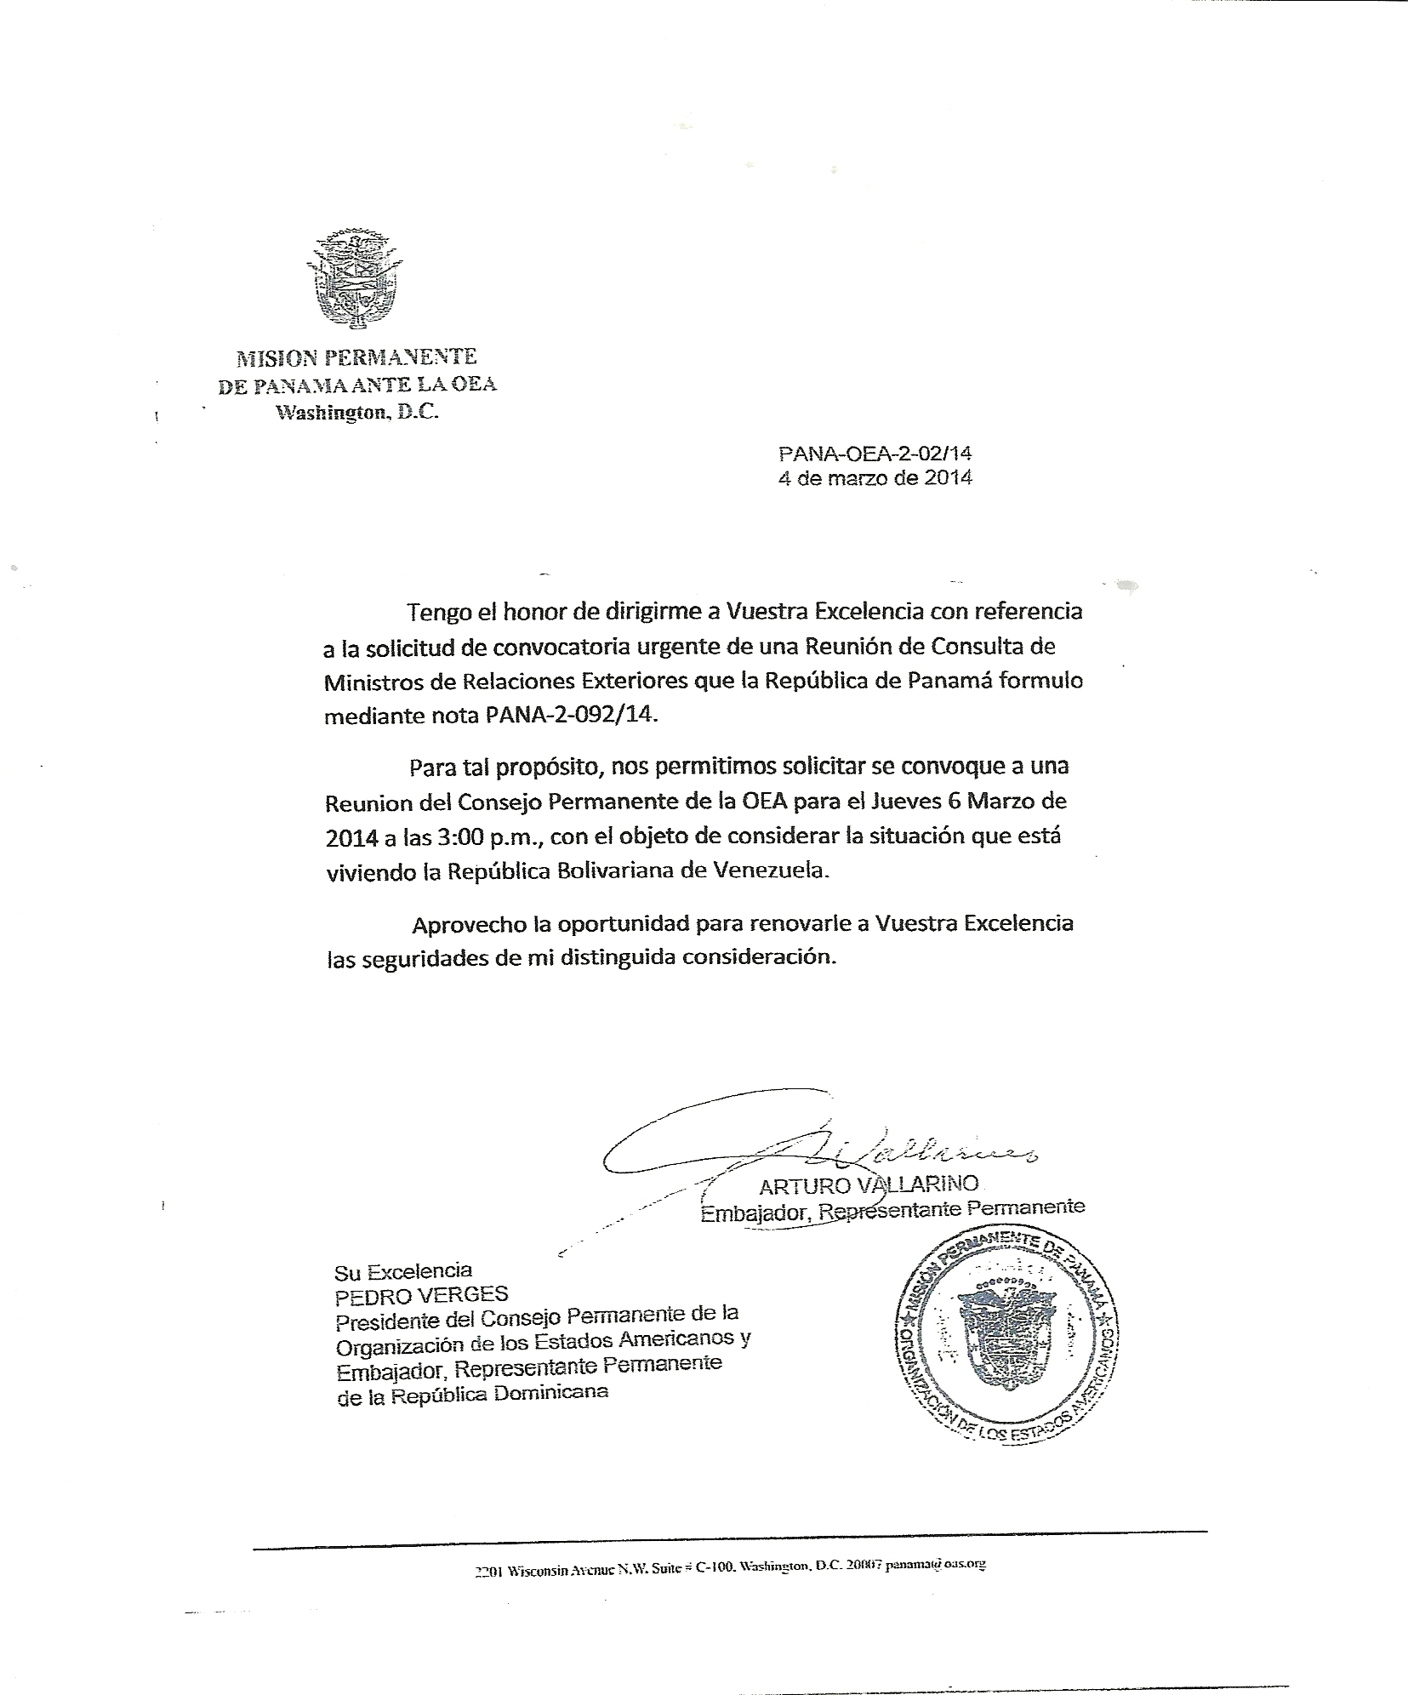
input.doc

